Конспект интегрированной учебной организованной деятельности в подготовительной группе «А» по ознакомлению с окружающим и развитию речи по теме «Осень»

Составитель: методист Кабдрашева Б.М.

Тема: «Составление рассказа «Осень».
Цель: закрепление представлений детей о характерных признаках осени и осенних явлениях.
Задачи:
Учить детей рассказывать о временах года (осень) с использованием наглядных пособий (мнемоквадраты, мнемотаблица), связно, в логической последовательности.
Развивать словарный запас- называть отличительные признаки осени, диких животных, птиц используя мнемотехническую таблицу.
Закрепить навык образования прилагательного от существительного.
Продолжать развивать психические процессы: память, внимание, наглядно-действенное мышление .
Формировать умение соотносить нарисованные символы с образом.
Воспитывать доброе отношение к природе, проявлять заботу о ней.
Полилингвальный компонент: күз-осень-autumn, суық-холод-coldness, жаңбыр-дождь-rain, жапырақтар-листья-leaves.
Инновационные технологии: мнемотаблицы, кубики Зайцева, информационные технологии,музыкотерапия
Оборудование: интерактивная доска, кубики Зайцева, демонстрационный: мнемоквадраты, мнемотаблица «Осень»,корзина, указка, мяч, фонограмма с музыкой «Танец с осенними листочками»,музыка П.И.Чайковского «Октябрь».
Предварительная работа: наблюдение за осенними изменениями в природе рассматривание иллюстраций, беседы, заучивание стихов про осень, знакомство с символами –рисунками мнемоквадратов ,разучивание зрительной, пальчиковой гимнастики, пение песен про осень.
Интеграция образовательных областей: «Коммуникация», «Познание», «Социум», «Здоровье», «Творчество»,
Ход занятия :
Дети стоят в кругу, звучит тихая музыка, воспитатель читает стихотворение
« Уж небо осенью дышало...» Александр Пушкин
Уж небо осенью дышало,
Уж реже солнышко блистало,
Короче становился день,
Лесов таинственная сень
С печальным шумом обнажалась,
Ложился на поля туман,
Гусей крикливый караван
Тянулся к югу: приближалась
Довольно скучная пора;
Стоял ноябрь уж у двора.
-Ребята, о каком времени года говорится в стихотворении?
Сегодня мы с вами поговорим о прекрасном , таинственном времени года-осени.
-А кто вспомнит, как называется музыка, которую мы слушаем и кто её написал?
-Назовите осенние месяцы?
-А какие периоды осени вы знаете? (ранняя, поздняя)
Воспитатель: Вы видите несколько картин с изображением осени. Покажите, какая на них изображена осень.
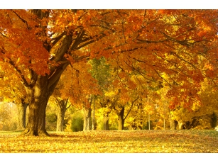(Дети показывают и называют)
-А чем отличается ранняя осень от поздней? ( ответы детей)
Игра "Погода осенью"
У меня разноцветный мяч: мяч осенний и волшебный
Будет в руки к вам скакать и вопросы задавать.
Воспитатель: Дети, а какая бывает погода осенью:
Когда идет дождь - дождливая.
Когда дует ветер - ветреная
Холодно - холодная
Пасмурно - пасмурная
Сыро - сырая
Хмуро - хмурая
Ясно – ясная
-Ребята, а какие слова про осень вы знаете, осень какая? ( Золотая, печальная, хмурая, красивая, разноцветная, дождливая, долгая, затяжная, пестрая, теплая, холодная, ранняя, поздняя, средняя, хорошая, дивная, задумчивая, замечательная, интересная, величавая, унылая, очаровательная, тихая, невеселая, таинственная, скучная, грустная, ласковая.)
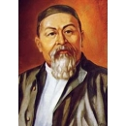
Звучит музыка.(Заходит преподаватель казахского языка) Дети поют песню «Желсіз түнде жарық ай». Педагог задает вопросы:
- Балалар, бұл кім?
- Абай Құнанбаев.
- Дұрыс айтасыңдар. Бұл өлең жолдары не жайлы?
- Туған жер туралы.
- Қазір қандай жыл мезгілі?
- Кұз мезгілі.
- Күзде неше ай бар?
- Үш ай бар.
- Күзде ауа райы қандай болады?
- Жел соғады, суық болады, жаңбыр жауады, жапырақтар сарғайып түседі, құстар ұшып кетеді.
- Дұрыс балалар күз туралы айтып өттік. Ал енді мына үстелдерге қараңдаршы, үстел үстіндегі нелер?
- Текшелер. Кубики Зайцева.
- А что мы можем сделать с этими кубиками?
- Можно составить слова.
- Дұрыс ендеше барлықтарың жақындап текшелерден сөз құрастырып көріңдерші.
Дети составляют слова на тему «Осень».
Мысалы: күз-осень-autumn, суық-холод-coldness, жаңбыр-дождь-rain, жапырақтар-листья-leaves.
Балалар, құраған сөздеріңді оқып шығып үш тілге аударыңдар.

Стук в дверь, появляется корзинка.
-Ребята, посмотрите - это волшебница осень вам прислала корзинку, да корзинку не простую, а с сюрпризом. В ней лежат картинки , которые помогут нам составить рассказ про осень. Проходите и садитесь на стульчики.
Возьмите осенние листочки в руки и давайте выполним зрительную гимнастику:
Мы листочки увидали
И с листочками играли
Листья вправо полетели
Глазки вправо посмотрели
Листья влево полетели
Глазки влево посмотрели
Ветер листья поднимал
И на землю опускал
Все на землю улеглись
Глазки закрываем
Глазки отдыхают.
- Ребята, а сейчас будем составлять предложения по картинкам, которые нам прислала осень.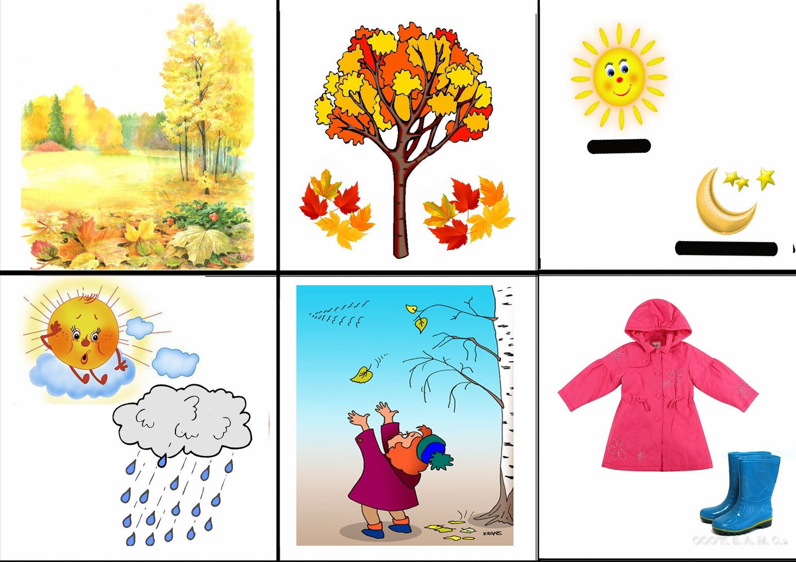
-Итак 1 картинка, посмотрите и скажите о чём мы будем составлять предложение? ( о солнце)
-Какое бывает солнце, как оно светит и греет осенью? (Осенью солнце светит, но греет слабо)
-О чём сейчас будем рассказывать? (о небе)
-Что можно сказать про осеннее небо? (Небо осенью серое, пасмурное, хмурое.)
-А какое предложение можно составить по этой картинке? (Осенью часто идут дожди)
-А что можно сказать о деревьях? ( Осенью листья на деревьях становятся разноцветными, высыхают и опадают и деревья остаются голыми)
-А когда с деревьев ветер срывает листву как можно назвать такое явление? (листопад)
-О ком будем говорить? ( о птицах)
-Какие изменения происходят в жизни птиц осенью? (Перелётные птицы улетают в тёплые края, а зимующие остаются с нами)
-Что делают осенью животные? (Животные готовятся к зиме, заяц и белка меняют окраску шерсти, медведь и ёж впадают в спячку.)
-Молодцы ребята, правильные и красивые предложения составили про осень. А сейчас предлагаю отдохнуть и потанцевать с осенними листочками, возьмите листья и встаньте в круг.
Песня-танец с осенними листочками.(дети под фонограмму поют и танцуют)
Молодцы, хорошо потанцевали - проходите, садитесь на стульчики.
-Посмотрите, какая таблица у нас получилась из наших картинок, я предлагаю вам составить по данной таблице связный рассказ, сначала послушайте какой рассказ составила я, а потом вы мне составите свои рассказы.
Образец рассказа по мнемотаблице: Осенью солнце светит, но греет слабо. Небо осенью бывает пасмурное, серое, хмурое. Часто идут дожди. Листья на деревьях становятся разноцветными, высыхают и опадают и они остаются голыми. Перелётные птицы улетают в тёплые края, а зимующие остаются с нами. Животные готовятся к зиме, заяц и белка меняют окраску шерсти, медведь и ёж впадают в спячку.
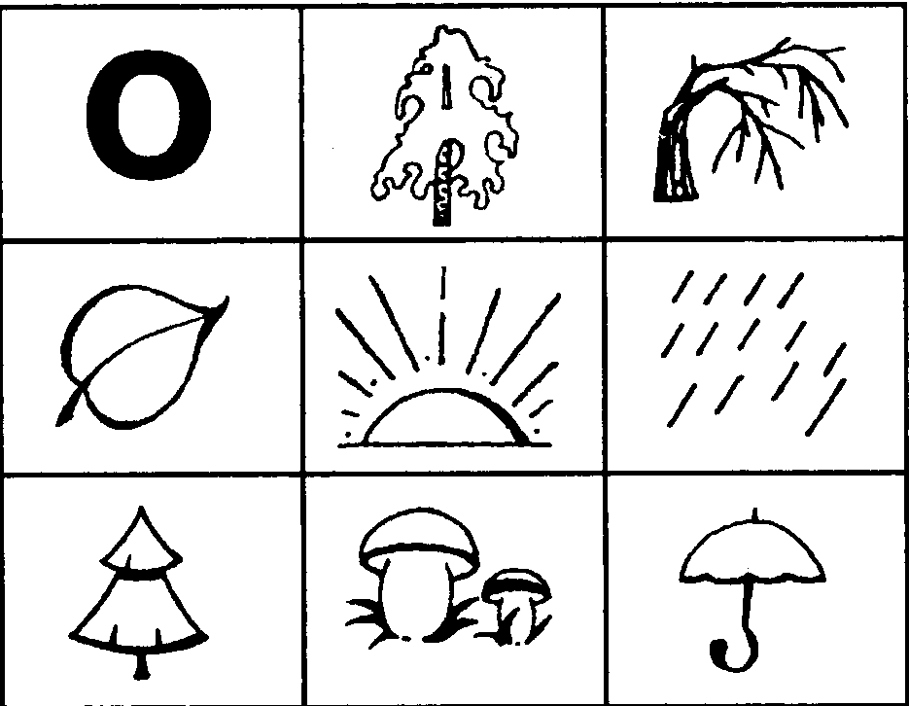 Составление рассказов по мнемотаблице «Осень» детьми (2-3 рассказа)
Молодцы ребята, очень интересные рассказы вы составили про осень, давайте немного отдохнем.
(входит преподаватель английского языка, проводит валеоминутку на английском языке)
Two little fut go top, top, top
Two little hands go clap, clap, clap
Two little fut go jump, jump, jump
Two little fut go Hump, Hump, Hump
Итог.: Ребята, о каком времени года мы с вами составляли рассказы?
-Что вам сегодня понравилось?
-Молодцы ребята, мне очень понравилось как вы составляли предложения по картинкам, а какие интересные рассказы придумали по таблице.
-Может кто-то хочет рассказать стихи про осень? (дети вспоминают и рассказывают стихи)
-Замечательные стихи вспомнили ребята.
-Дети, а за ваши умения и старания осень передала вам осенние дары. Ой, ребята, а таинственная осень приготовила для вас ещё картинки, но по ним мы будем составлять рассказы в следующий раз. О чём мы будем говорить?( показываю картинки- об одежде людей осенью, о труде людей осенью). А сейчас угощайтесь дарами осени и набирайтесь витаминов.

